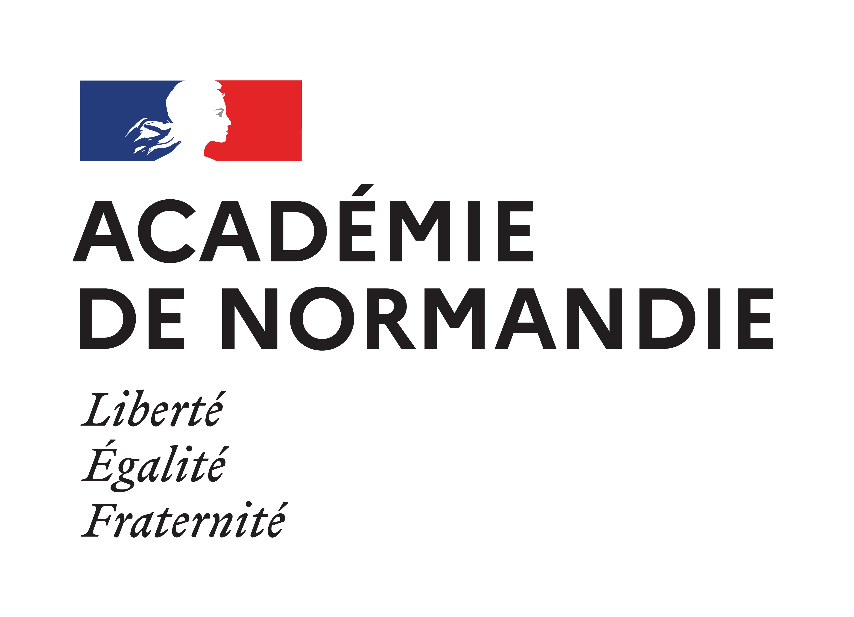 | Délégation académique à l’action culturelle  02 31 30 08 95  Courriel : daac-14-50-61@ac-normandie.fr

DES COULISSES AU SPECTACLE

Année scolaire 2022-2023

REPETITION

Nom l’établissement :

Nom du chef d’établissement :

Nom de l’enseignant responsable de l’action :

Discipline :

Classes :

Nombre d’élèves :

Répétition souhaitée : 1 date/heure :

Si vous n’obtenez pas la répétition souhaitée, indiquez 2 répétitions supplémentaires
2 date/heure :
3 date/heure :

Les élèves qui participent à cette opération ont été préparés. Leur attention a été attirée sur le fait qu’il s’agissait d’une répétition, que leur présence ne devait, par conséquent, en rien déranger le travail des artistes. Il faut prévoir un accompagnateur pour quinze élèves au minimum.
Une fiche bilan remise lors de la validation de l’inscription sera à compléter à l’issue du concert.
Une rencontre avec les musiciens peut être envisagée à l’issue du concert. La demande doit être faite préalablement auprès du professeur-relais, Frédéric Ledru.

Fait à le

le chef d’établissement

Professeur-relais académique pour la musique :
Frédéric LEDRU – Tél. 06 80 13 31 14 – adresse électronique : frederic.ledru@ac-normandie.fr

